

Детство является особенным и неповторимым периодом в жизни каждого. Во время которого происходит его социальное развитие, формируется личность: ребенок усваивает ценности, традиции, культуру общества, в котором он живет. То, как проходит детство ребенка, отражается на успешности его будущей жизни.

Главный вид деятельности детей – дошкольного возраста и средство социального воспитания – это сюжетно-ролевая игра. Обучая ребенка таким играм, мы предлагаем ему определенные модели поведения, действия и взаимодействия, которые он может проигрывать.

Использование сюжетно-ролевых игр в социально-личностном развитии дошкольника

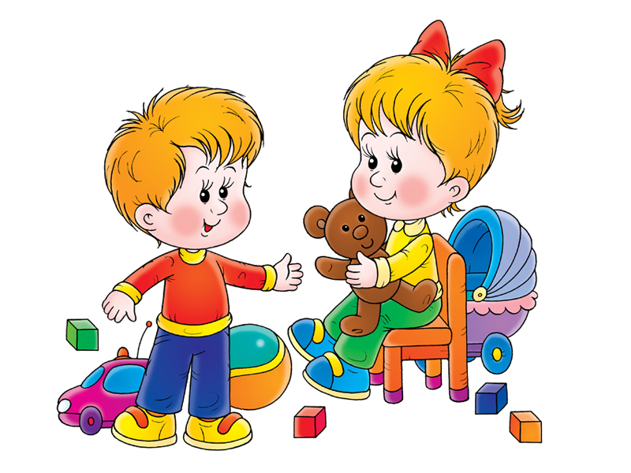

взрослых. Он создает вместе со сверстниками игры-ситуации, где играет разные роли. Играя в дочки-матери, в магазин, в школу, в посещение врача или в прием гостей, ребенок знакомится со многими повседневными ролями.

И благодаря этому он уверенно себя чувствует с настоящими гостями или у настоящего врача, и ему становиться легче общаться в реальных ситуациях.

Ребенок начинает задумываться о том, как происходят отношения между людьми, осознают смысл их труда. В своих играх ребенок имитирует чаще всего поведение

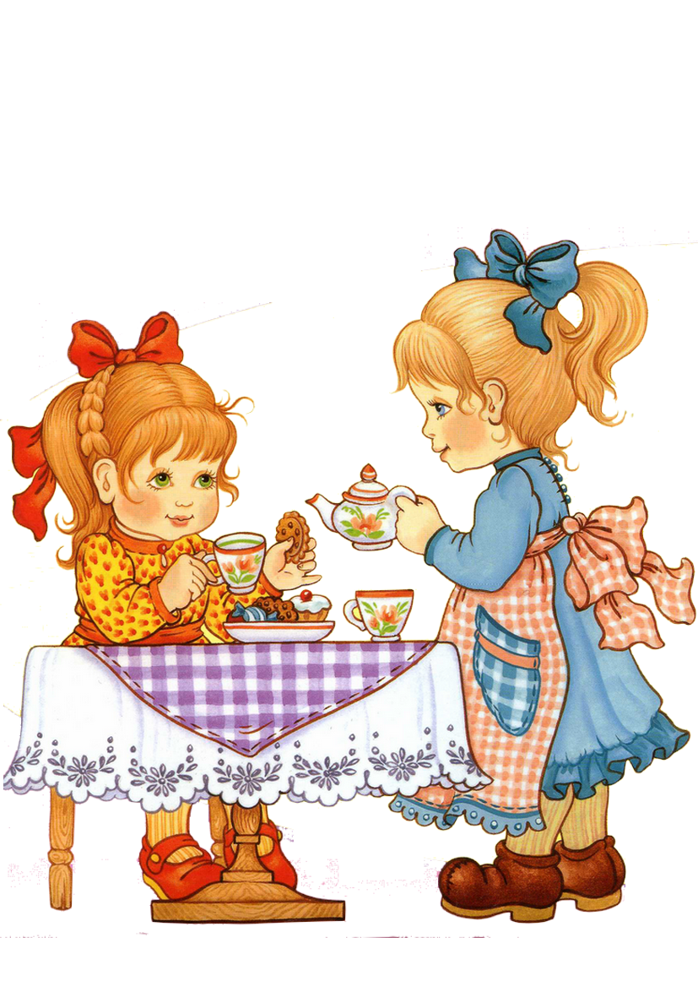

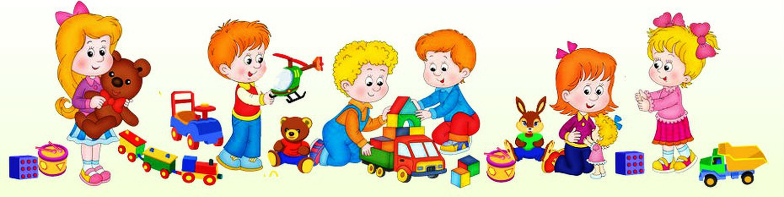

«Игра имеет в жизни ребенка

такое же значение, как у

взрослого – деятельность,

работа, служба.

Каков ребенок в игре, таков во

многом он будет в работе, когда вырастет. Поэтому воспитание будущего деятеля происходит прежде всего в игре.»

А.С. Макаренко

Такие игры полезны тем, что играя, дошкольник учиться находить решения разными жизненными ситуациями, в том числе и решать конфликты.

Имитируя разные роли, ребенок учиться выполнять действия, согласовывая их с нравственными нормами. Так ребенок готовит себя к жизни в мире взрослых.